[36]

Identificação

Titulo: Escola Digital
Nome da Instituição Envolvida: EE Profª Oscarlina Araújo de Oliveira
Nome dos integrantes da equipe: José Carlos Luiz Ferreira, Josemar Rodrigo Ferreira, Iracema Francino dos Santos de Camargo.
Categoria: Uso das Tecnologias de Informação e Comunicação.

Problemas encontrados ou oportunidade percebida e solução adotada

As escolas realizavam os conselhos às escuras, pois os professores deveriam diagnosticar as dificuldades encontradas e sugerir soluções para cada aluno da escola, porem faltava o principal, a visualização de todas as informações bem como uma grande foto do Aluno diagnosticado, pois a maioria dos Professores possuía mais de 500 alunos o que tornava impossível este diagnostico com a ausência destas informações.

- Todas as opiniões e sugestões eram anotadas em um livro Ata, o que dificultava tremendamente tanto o desenrolar da reunião como o colocar em prática as sugestões dadas para cada aluno.
- Os funcionários da secretaria levavam dias tentando tabular estes resultados e muitas vezes devido a dificuldade eles eram arquivados.

Tínhamos como objetivo fornecer a Direção, Professores e Coordenadores dados e informações que fariam diferença significativa no diagnóstico individual “ou em grupo” do educando, bem como uma visão geral e precisa dos pontos fortes e fracos da unidade escolar.

Criar um Software que armazenasse e gerenciasse todos os dados de uma unidade Escolar; transformar as reuniões e conselhos de classe em uma tarefa agradável e produtiva, fazendo uso das ferramentas (Computador / TV / Internet) disponibilizadas pelo Governo, mostrando nos conselhos todos os dados do aluno em tela, incluindo uma grande foto de cada aluno; fazer com que o computador realizasse todas as tarefas repetitivas e demoradas da secretaria e que todos os dados fossem organizados e devolvidos em forma de relatório e gráficos, aproveitar melhor o tempo do Professor tirando de suas mãos a tarefa repetitiva de fazer chamada que levava em média 5 min. a cada aula o que gerava uma perda de até 25 min de aula em apenas um período; criar um canal de comunicação entre a escola e a comunidade.

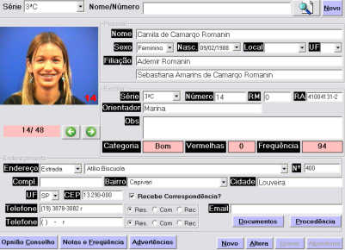
Tela de Cadastro

Podemos visualizar e alterar os dados pessoais dos alunos.
Nessa tela também são exibidas informações resumidas sobre o aluno, tais como Categoria que o conselho o considera, Quantidade de vermelhas, freqüência geral do aluno.
Assim torna-se muito prático e rápido ter todas as principais informações sobre o aluno, sem depender de pesquisa em arquivos, lista de chamadas, diário de classe, posição do conselho..., basta selecionar a classe, o aluno com um “ click” você tem tudo a disposição.
As reuniões passaram a contar com a presença de um computador e de uma tv de 29” onde os participantes podem ver claramente a foto do aluno diagnosticando bem como as suas notas e freqüência. Todas as opiniões e recomendações agora são armazenadas no banco de dados na hora da reunião.

Opinião do Conselho
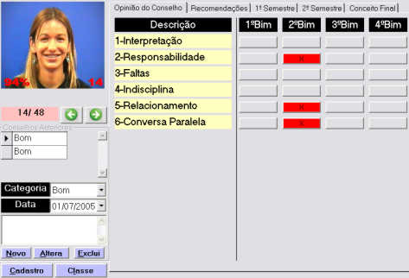

Os conselhos de classes passaram a ser mais rápidos e ganharam qualidade, pois com o auxilio de relatórios específicos para o conselho, assim os professores e a direção/coordenação já tem consciência antecipadamente de quais são os principais problemas e onde estão localizados.
Com esta tela amigável podemos acessar todas as notas do aluno, acompanharmos suas dificuldades e sugerir recomendações, bem como acompanhar a opinião dada ao aluno em conselhos anteriores.

Gráficos Estatísticos

Visualizar as informações em forma gráfica é muito mais intuitiva, dessa forma pode-se reconhecer e expor muito mais claramente, os problemas com determinadas classes ou mesmo com os professores.
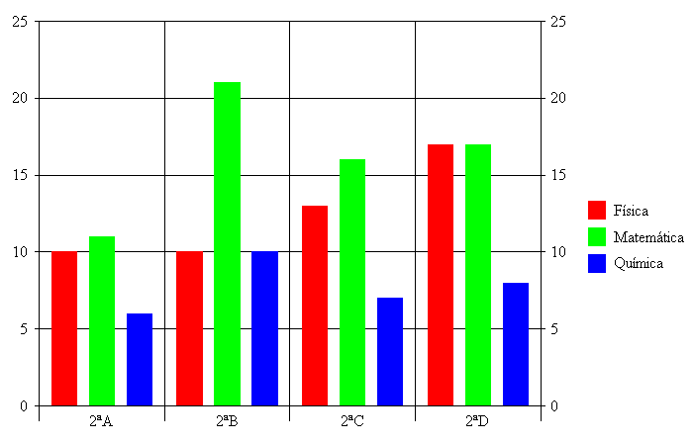

Os gráficos permitem selecionar quais as classes, bem como quais as matérias queremos comparar.

No exemplo a esquerda vemos as vermelhas dos 2os de três matérias especificas.

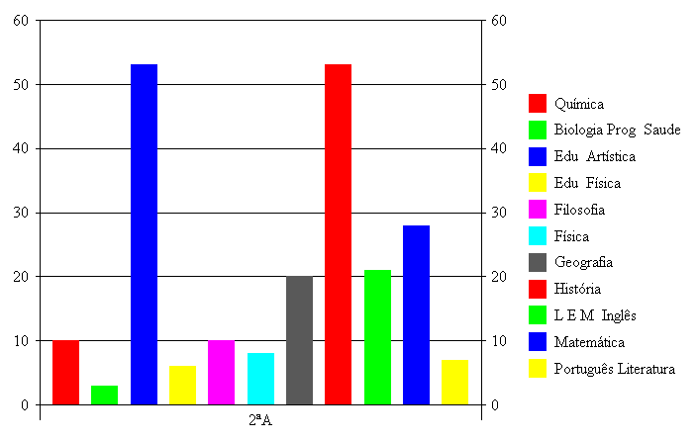

Ou neste exemplo todas as Vermelhas de uma determinada Classe
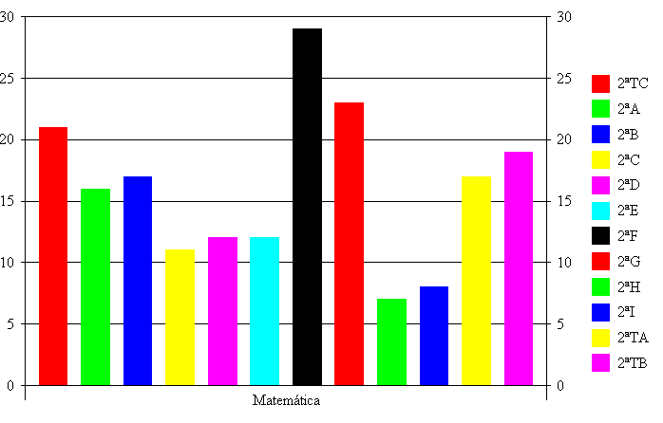

Todas as vermelhas dos 2os anos de uma determinada matéria.

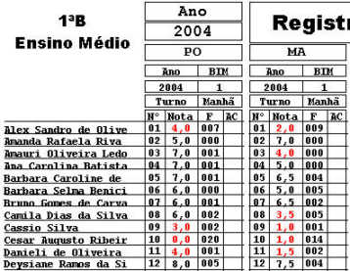

Mapa de Notas e Ata Final.

Mapa de notas impresso com qualidade evitando assim o trabalho repetitivo da secretaria tendo que colar as papeletas e muitas vezes tendo que refazer.

Informações Com Qualidade de forma Rápida.

Carômetro digital Listagem Piloto
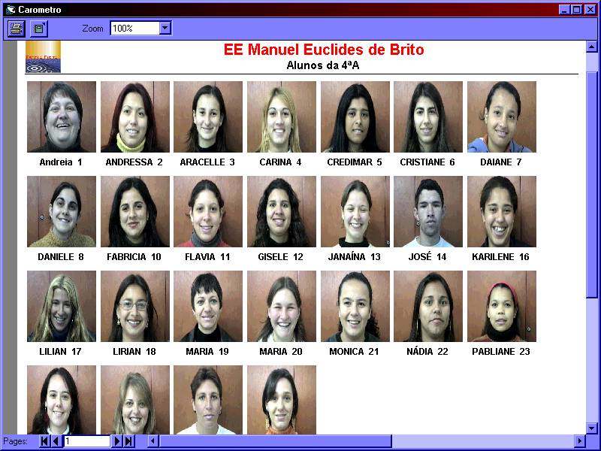
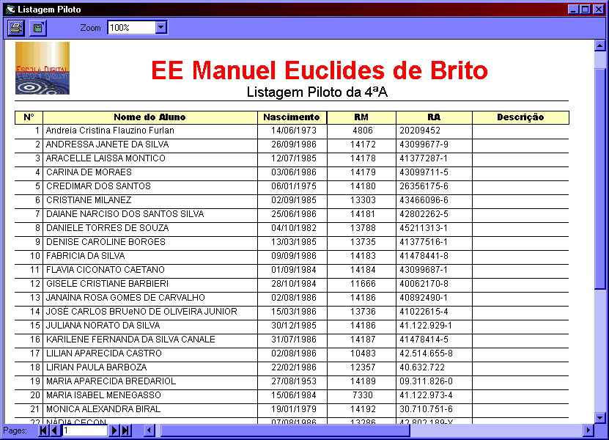

Boletins
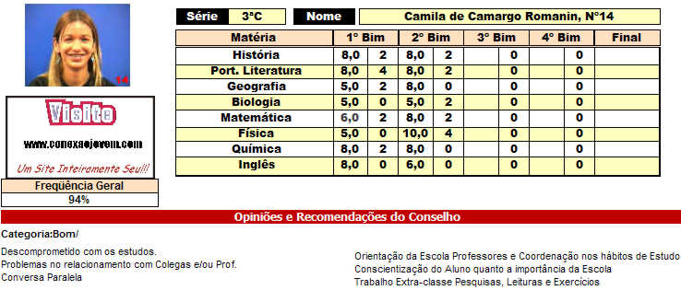

Carteirinha

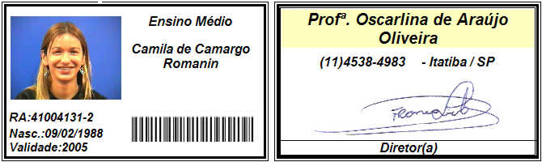

Nas reuniões de Pais percebemos que muitos voltavam para casa de mãos vazias, pois devido a falta de estudo não conseguiam anotar as notas e sugestões contidas nos boletins. Decidimos então aperfeiçoar o Software passando a imprimir uma via do boletim com todas as informações para que os Pais pudessem levar.

Como havia um outro grupo de Pais que não compareciam as reuniões e por entender que deviam ter acesso as informações sobre a vida escolar de seus filhos, decidimos criar um site para escola disponibilizando essas informações pela Internet. www.conexaojovem.com
Aproximando assim de 100 % dos Pais acompanhando a vida escolar de seus filhos.
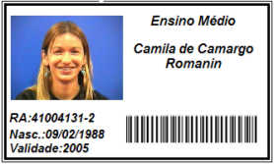
Os Diretores e Professores percebendo que a Tecnologia aplicada estava dando bons frutos solicitaram a ampliação do sistema criando a “Chamada Digital” pois os Professores alegaram que se tratava de uma tarefa repetitiva que ao longo do dia poderiam transformar tempo perdido em uma aula.
Criamos então uma carteirinha com código de barras.
Todas as chamadas passaram a ser realizadas dessa maneira.
Facilitou também o trabalho dos funcionários da secretária que muitas vezes a pedido dos Pais se deslocavam até a sala de Aula
para conferir a presença do filho.
O que agora basta consultar pelo computador.
* A merenda escolar agora é feita baseada no número exato de alunos presente na escola diminuindo sensivelmente as sobras.

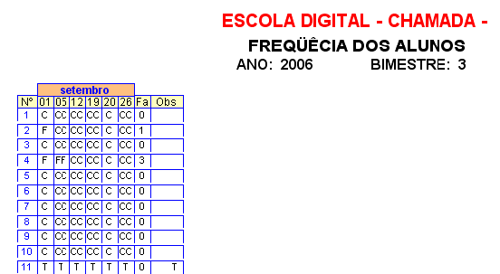

No final de cada bimestre os professores não têm mais a necessidade de ficar contando as faltas de cada aluno (a) o que todos consideravam uma “penosa tarefa repetitiva” que poderia ser feita pela máquina.

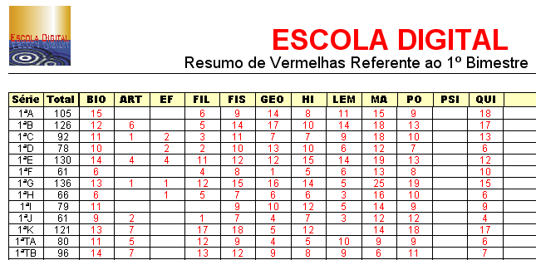

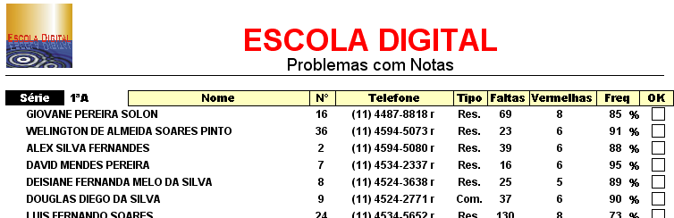

Biblioteca
Com o objetivo de aproveitar o novo computador que a biblioteca recebeu do governo, estamos terminando de digitar e fotografar todas as obras do nosso acervo, para em seguida colocar os dados na sala de informática e no site da escola para que os alunos e seus pais possam conhecer e fazer um melhor uso desse imenso tesouro muitas vezes ainda em caixas.

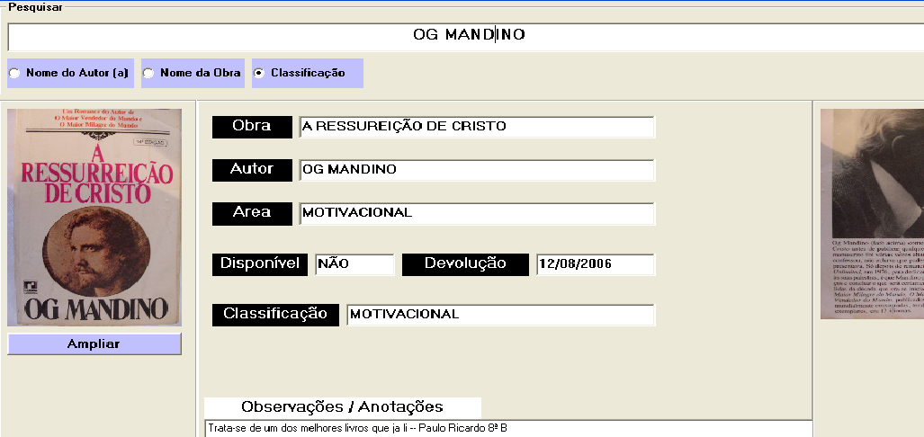

Você ainda conta com muitas outras rotinas e relatórios, tais como:

• Ficha Espelho • Ficha de Matrícula • Carteirinha Padrão e Atrasada • Dados Gerais com Notas
• Comparativos Gráficos entre o Aluno e a Classe • Boletins e Boletins com Conselho
• Listagem de Assinatura para Reunião de pais • Relatórios de Opinião e Recomendação do Conselho
• Transferência de Alunos • Carômetro • Ata Final • Mapa de Notas
• Gráficos de Vermelhas por Classe x Matérias • Problemas de Freqüência
• Problemas de Notas • Matéria Entregue (Disquetes) • Listagem Piloto com ou sem Telefone
• Manutenção de Fotos • Manutenção do Cadastro do Aluno • Manutenção da Classe
• Manutenção da Opinião do Conselho • Manutenção do Conselho Final • Manutenção de Notas • Processamento de Disquetes de Notas • Pré-Cadastro • Gerenciamento de Turmas

• Dentre outros

A resistência ao que é novo e o medo de não se adaptar foi uma grande barreira transposta; porem quando o grupo percebe todos os benefícios que o projeto poderá proporcionar, o que era motivo de resistência passa a ser motivo de união do grupo para atingir o objetivo proposto.
Acredito que a melhor maneira de implantação é apresentar o projeto e os resultados que serão obtidos a todos os funcionários da unidade Escolar e não apenas ao “Primeiro Escalão”.

Caráter inovador

Destacamos a verdadeira utilização das ferramentas que o governo tem disponibilizado para as escolas e que aos nossos olhos sua utilização ainda não foi percebida pela maioria das equipes escolares, pois como podem observar todo o nosso trabalho está sendo realizado sem que tivéssemos que comprar um só equipamento tudo já está disponível na maioria das escolas do nosso estado.

Custo

A fase inicial do projeto foi desenvolvida de forma voluntária até o ponto em que todos os envolvidos perceberam a necessidade de um apoio financeiro, pois sendo Professor tive que diminuir a quantidade de aulas que dava para se dedicar ao desenvolvimento do sistema. Então de maneira voluntária os Pais e o comércio da cidade passaram a colaborar.

Efetividade de Resultados

Os resultados estão superando a nossa expectativa e podem ser comprovados de várias maneiras sendo que consideramos como principal as satisfação dos professores dos alunos e seus responsáveis que comentam que as mudanças fizeram com que a escola superasse muitas escolas particulares da nossa região.
- Destacamos também o crescente número de alunos acessando o site da escola
- O grande apoio que temos recebido dos pais que possuem comércio na cidade quando realizamos um evento como podem confirmar pela reportagem do principal jornal desta cidade
Neste evento sugerimos aos pais e ao comércio premiarmos os 10 melhores alunos de cada sala pelo bom desempenho no primeiro bimestre .

* Com essa idéia e muito esforço de todos foram distribuídos nesta noite aproximadamente R$ 6.000,00 em prêmios oferecidos de forma voluntária

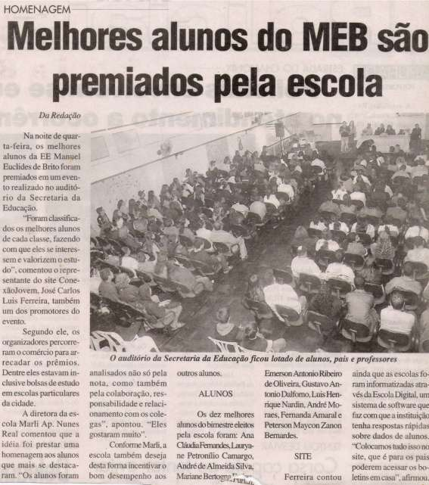

Caráter Multiplicador

Outras escolas da cidade e região se interessaram pelo projeto e nos convidaram a realizar a implantação.
Hoje o projeto conta com mais de 30 escolas em 4 Municípios Paulistas.
E cremos sinceramente que é possível multiplica-lo para todo o Estado.

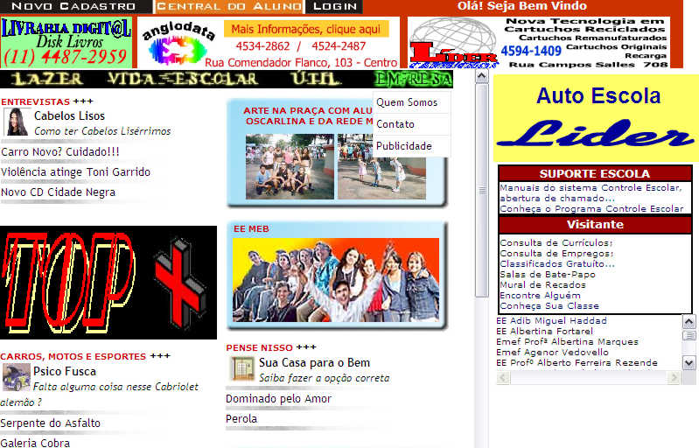
Desenvolvimento de parcerias com outras entidades do setor público social ou privado

Quando criamos o site as despesas aumentaram, pois precisávamos pagar a armazenagem e mante-lo sempre atualizado. Sendo assim propomos aos Pais que possuíam comércios na cidade que colaborassem anunciando seus serviços e produtos no site da escola o que foi bem aceito nos aliviando das despesas.
www.conexaojovem.com

Obs. O reconhecimento desta conceituada organização, trará para este pequeno grupo o impulso que necessitamos para continuar levando este projeto a muitas outras comunidades.

